COMUNE DI CAMPOFIORITO
Provincia di Palermo

“Legge Regionale 10 agosto 2016 n. 16 “Recepimento del Testo Unico delle disposizioni legislative e regolamentari in materia edilizia approvato con decreto del Presidente della Repubblica 6 giugno 2001, n. 380” . Istituzione di unico canale di accesso informatizzato SUE (Sportello Unico per l’Edilizia) ai sensi dell’art. 5 DPR 6 giugno 2001 n. 380. Adozione modelli unici semplificati di istanze.

IL SINDACO

VISTA la Legge Regionale 10 agosto, n. 16 ““Recepimento del Testo Unico delle disposizioni legislative e regolamentari in materia edilizia approvato con decreto del Presidente della Repubblica 6 giugno 2001, n. 380”;
Considerato che con detta legge sono state abrogate le norme regionali che disciplinavano l’attività edilizia ed in particolare le norme relative alle procedimenti di comunicazione lavori per opere interne (art. 9 L.R. 37/85), le opere soggette ad autorizzazione edilizia (art. 5 L.R. 37/85), le opere soggette a concessione edilizia (art. 36 L.R. 71/78), per cui dalla data del 3 settembre 2016 non possono essere più istruiti i procedimenti per il rilascio dei relativi titoli abilitativi dall’Ufficio Tecnico Comunale;
VISTO l’art. 5 del DPR 6 giugno 2001 n. 380, quale unico punto di accesso per il privato interessato in relazione a tutte le vicende amministrative riguardanti il titolo abilitativo e l'intervento edilizio oggetto dello stesso che fornisce una risposta tempestiva in luogo di tutte le pubbliche amministrazioni, comunque coinvolte;
VISTA deliberazione di giunta municipale n. 51 del 29 settembre 2016 con la quale ha l’amministrazione comunale ha provveduto alla attivazione dello Sportello Unico per l’Edilizia (SUE), ai sensi dell’art. 5 del DPR 6 giugno 2001 n. 380, quale unico punto di accesso per il privato interessato in relazione a tutte le vicende amministrative riguardanti il titolo abilitativo e l'intervento edilizio oggetto dello stesso che fornisce una risposta tempestiva in luogo di tutte le pubbliche amministrazioni, comunque coinvolte, e nel contempo, ha approvato e ha adottato le bozze di modulistica unificata e standardizzata predisposte dall’Ufficio Tecnico Comunale previsti per ogni tipologia edilizia di seguito elencati:
- Attività Edilizia Libera
- Attività Edilizia soggetta a comunicazione inizio lavori (CIL)
- Attività Edilizia soggetta a comunicazione inizio lavori asseverata (CILA)
- Attività Edilizia soggetta a Segnalazione Certificata di Inizio Lavori (SCIA)
- Attività Edilizia soggetta a Denuncia di Inizio Lavori (DIA)
- Attività Edilizia soggetta a Permesso di Costruire (PdC)
- Attività Edilizia soggetta a Permesso di Costruire Convenzionato (PdCc)
- Attività Edilizia Richiesta di Certificato di Agibilità

VISTO l’art. 24 della legge 11 agosto 2014, n. 114 “Conversione in legge, con modificazioni, del decreto-legge 24 giugno 2014, n. 90, recante misure urgenti per la semplificazione e la trasparenza amministrativa e per l'efficienza degli uffici giudiziari” in particolare il comma 3-bis “ Entro centottanta giorni dalla data di entrata in vigore della legge di conversione del presente decreto, le amministrazioni di cui ai commi 2 e 3 approvano un piano di informatizzazione delle procedure per la presentazione di istanze, dichiarazioni e segnalazioni che permetta la compilazione on line con procedure guidate accessibili tramite autenticazione con il Sistema pubblico per la gestione dell'identita' digitale di cittadini e imprese. Le procedure devono permettere il completamento della procedura, il tracciamento dell'istanza con individuazione del responsabile del procedimento e, ove applicabile, l'indicazione dei termini entro i quali il richiedente ha diritto ad ottenere una risposta. Il piano deve prevedere una completa informatizzazione»;
I N F O R M A CHE

A partire dalla data odierna è attivo lo sportello unico per l’edilizia, anche se le procedure per la presentazione delle richieste delle singole attività edilizie momentaneamente dovranno essere redatte in formato cartaceo ed inoltrate attraverso i canali tradizionali (Ufficio di protocollo) all’Ufficio Tecnico Comunale, nelle more dell’attivazione informatizzato dello Sportello Unico per l’Edilizia”
Le istanze dovranno essere compilate esclusivamente sui modelli semplificati unificati reperibili sul sito istituzione www.comune.campofiorito.pa.it nell’apposito spazio SUE.
Pertanto si chiede la collaborazione attiva degli utenti che inoltreranno richieste per le attività edilizie.
A breve tutto il processo di informatizzazione e digitalizzazione della SUE sarà completato e messo a disposizione dell’utenza.

Per ulteriori informazioni rivolgersi al Responsabile dell’Area Tecnica Ing. Francesco Quartana o al Geom. Giuseppe Cerasa Responsabile Servizio Edilizia Privata .

Campofiorito, 30 settembre 2016

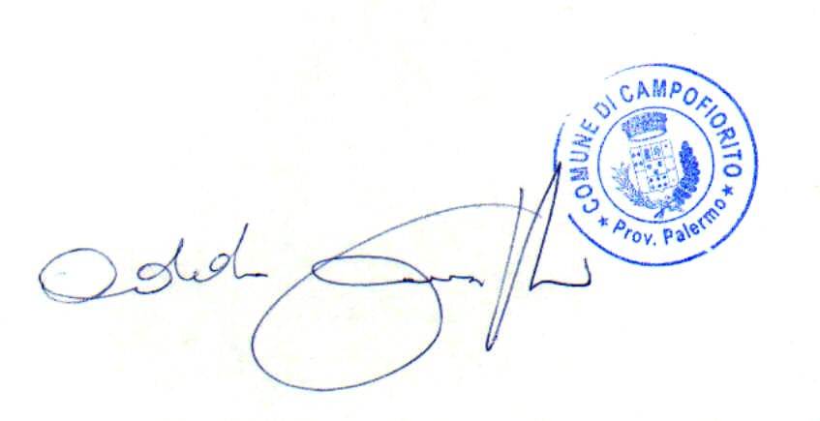
IL SINDACO
Giuseppe ODDO

